

Городской округ

«Закрытое административно – территориальное образование Железногорск Красноярского края»

# АДМИНИСТРАЦИЯ ЗАТО г. ЖЕЛЕЗНОГОРСК

**ПОСТАНОВЛЕНИЕ**

27.03. 2025 № 621

**г. Железногорск**

О временном прекращении движения транспортных средств 13.04.2025 года при проведении легкоатлетического пробега «День космонавтики»

В соответствии с Федеральным законом от 06.10.2003 №131-ФЗ «Об общих принципах организации местного самоуправления в Российской Федерации», Федеральным законом от 08.11.2007 № 257-ФЗ «Об автомобильных дорогах и о дорожной деятельности в Российской Федерации и о внесении изменений в отдельные законодательные акты Российской Федерации», Федеральным законом от 29.12.2017 № 443-ФЗ «Об организации дорожного движения в Российской Федерации и о внесении изменений в отдельные законодательные акты Российской Федерации», законом Красноярского края от 24.05.2012 № 2-312 «О временных ограничении или прекращении движения транспортных средств по автомобильным дорогам регионального или межмуниципального, местного значения в границах населенных пунктов на территории Красноярского края», постановлением Правительства Красноярского края от 18.05.2012 № 221-п «Об утверждении Порядка осуществления временных ограничения или прекращения движения транспортных средств по автомобильным дорогам регионального или межмуниципального, местного значения на территории Красноярского края», постановлением Администрации ЗАТО г. Железногорск от 12.11.2025 № 2163 «Об утверждении Календарного плана проведения официальных физкультурных мероприятий и спортивных мероприятий ЗАТО Железногорск на 2025 год», в целях обеспечения безопасности дорожного движения при проведении публичных и массовых мероприятий,

ПОСТАНОВЛЯЮ:

1. Ввести 13 апреля 2025 года при проведении легкоатлетического пробега «День космонавтики» временное прекращение движения транспортных средств с 09 часов 30 минут до 14 часов 30 минут часов, на автомобильной дороге общего пользования местного значения «Проезд «улица Красноярская», на участке от перекрестка с автомобильной дорогой общего пользования местного значения «Проезд «улица Привокзальная» до перекрестка с автомобильной дорогой общего пользования местного значения «Проезд «улица Матросова» (приложение).

2. Управлению городского хозяйства (Т.В. Синкина):

2.1. обеспечить обустройство участков автомобильных дорог, указанных в п. 1 настоящего постановления, соответствующими дорожными знаками и иными техническими средствами организации дорожного движения согласно приложению;

2.2. Обеспечить движение маршрутных транспортных средств, с учетом вводимого временного прекращения движения, по ул. Советской Армии, пр. Курчатова, пр. Ленинградский с остановкой автобусов на существующих автобусных остановках.

3. **Муниципальному казенному учреждению «Управление имущественным комплексом» (Токарев О.В.) незамедлительно после принятия настоящего постановления письменно уведомить территориальное подразделение Управления ГИБДД ГУ МВД России по Красноярскому краю и ФГКУ «Специальное управление ФПС №2 МЧС России» о введенном временном ограничении движения транспортных средств в месте, указанном в п.1 настоящего постановления, и обеспечить на участках, указанных в п. 1 настоящего постановления, применение технических средств организации дорожного движения в соответствии с требованиями нормативных правовых актов Российской Федерации и Красноярского края.**

4. Рекомендовать ОГИБДД УМВД России по ЗАТО г. Железногорск (П.И. Грицкевич) в целях обеспечения безопасности дорожного движения принять участие в организации контроля за временным прекращением движения транспортных средств по улицам г. Железногорска.

5. Отделу управления проектами и документационного, организационного обеспечения деятельности Администрации ЗАТО г. Железногорск (В.Г. Винокурова) довести настоящее постановление до сведения населения через сетевое издание «Город и горожане» в информационно-телекоммуникационной сети «Интернет».

6. Отделу общественных связей Администрации ЗАТО г. Железногорск (И.С. Архипова) разместить настоящее постановление на официальном сайте Администрации ЗАТО г. Железногорск в информационно-телекоммуникационной сети «Интернет».

7. Контроль над исполнением настоящего постановления возложить на первого заместителя Главы ЗАТО г. Железногорск по жилищно-коммунальному хозяйству Р.И. Вычужанина.

8. Настоящее постановление вступает в силу после его официального опубликования в сетевом издании «Город и горожане» в информационно-телекоммуникационной сети «Интернет» (http://www.gig26.ru).

|  |  |
| --- | --- |
| Исполняющий обязанности  Главы ЗАТО г. Железногорск | Р.И. Вычужанин |

Приложение

к постановлению Администрации ЗАТО г. Железногорск

от 27.03.2025 № 621

Схема установки дорожных знаков при прекращении движения

транспортных средств

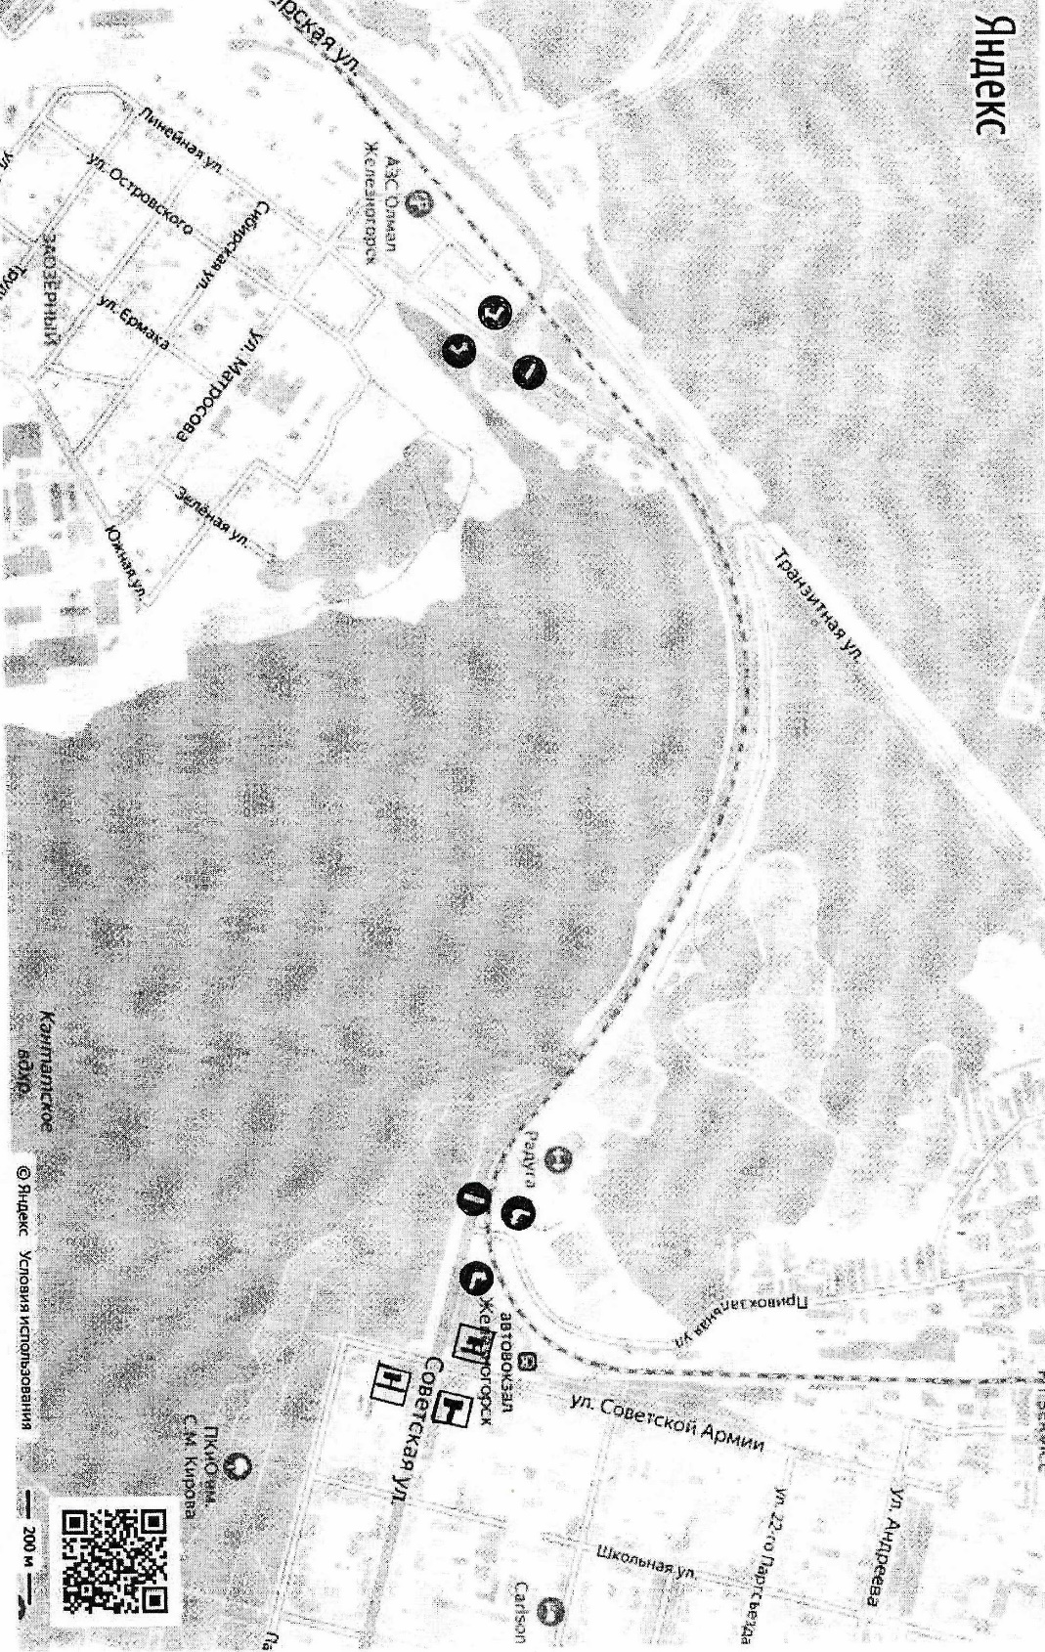

Знаки устанавливаются в соответствии с требованиями ГОСТ Р 52289-2019 «Национальный стандарт Российской Федерации. Технические средства организации дорожного движения. Правила применения дорожных знаков, разметки, светофоров, дорожных ограждений и направляющих устройств», ГОСТ Р 52290-2004 «Технические средства организации дорожного движения. Знаки дорожные. Общие технические требования».

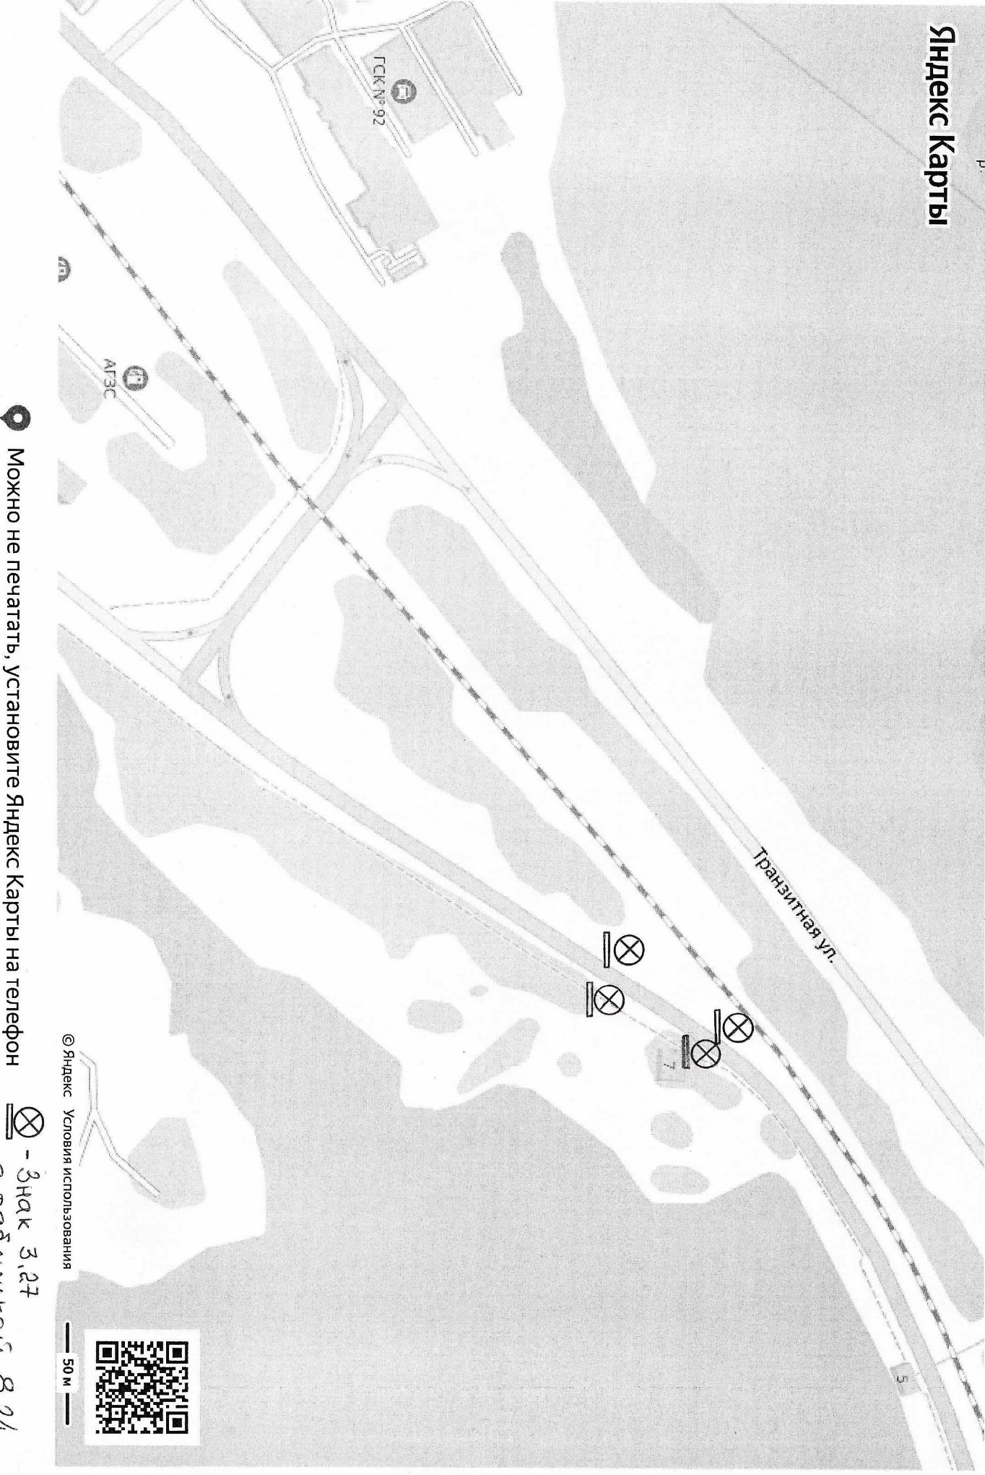

Знаки устанавливаются в соответствии с требованиями ГОСТ Р 52289-2019 «Национальный стандарт Российской Федерации. Технические средства организации дорожного движения. Правила применения дорожных знаков, разметки, светофоров, дорожных ограждений и направляющих устройств», ГОСТ Р 52290-2004 «Технические средства организации дорожного движения. Знаки дорожные. Общие технические требования».

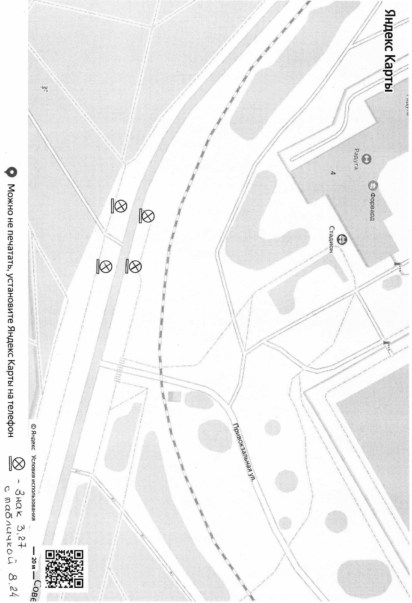

Технические средства организации дорожного движения. Правила применения дорожных знаков, разметки, светофоров,

дорожных ограждений и направляющих устройств», ГОСТ Р 52290-2004 «Технические средства организации дорожного движения. Знаки дорожные. Общие технические требования».